2026-09-16
Cahier de conception
Combat de robots
William Gagné, Antoine V, Lucas Paludetto, Aguibou Balde
Cegep de chicoutimi

Table des matières
1.Choix technologique 2
Technologies 2
Patron MVVM 2
Comment ont-elles été retenue? 2
2.Conception générale de la solution 2
Architecture 2
Logique de l’application 3
Exemple d’une utilisation simple de l’application 3
3.Conception détaillée – Diagramme de classe 4
Partie 4
Joueur 5
Serveur 6
Client 6
Robot 6
Partie 6
4.Conception détaillée – Diagramme de cas d’utilisation 6
5.Plan de test 7
6. Échéancier 7

1.Choix technologique

Technologies

Patron MVVM
Le patron MVVM permet une séparation claire des responsabilités. Ceci permettra un développement plus rapide et structuré (demande une plus grande prévision) et engendrera un développement sans accros ou temps morts.
- Model : représente les données et les objets métier
- View : correspond à l’interface graphique
- ViewModel : contient la logique de présentation et assure le lien entre la vue et le modèle.

Comment ont-elles été retenue?
À la suite de la programmation de plusieurs projets se rapprochant de celui-ci (notamment un projet de jeu d’échec) dans le cadre d’une formation professionnelle, nos expérimentations ont confirmés que l’utilisation de ces technologies était le bon choix dans le cadre de ce projet aux vues des besoins et demandes du client.

2.Conception générale de la solution

Architecture
Comme précisé plus tôt l’application suivra le patron de conception MVVM et se divisera donc en 3 couches :
- Interface utilisateur (View)
- Logique de l’application (ViewModel)
- Objets nécessaires à la logique de l’application et à l’affichage (Model)Un écran de fin de partie.

Logique de l’application
La logique de l’application sera gérée dans les ViewModels et dans des classes métier spécialisées. Elle inclura notamment :
- c

Exemple d’une utilisation simple de l’application
- L’utilisateur lance l’application.
- Le serveur lance l’hébergement de la partie.
- Le client se connecte au serveur.
- Chacun configure son robot.
- Le serveur vérifie les configurations des robots.
- La partie se joue en tour par tour.
- À chaque tour, le serveur vérifie les actions, applique les actions sur les robots et envoie les modifications au client. Le serveur envoie les modification à la fin du tour complet. Les tours de chaque personne se passe en même temps.
- En fin de partie, soit le client quitte, soit une partie est relancée.

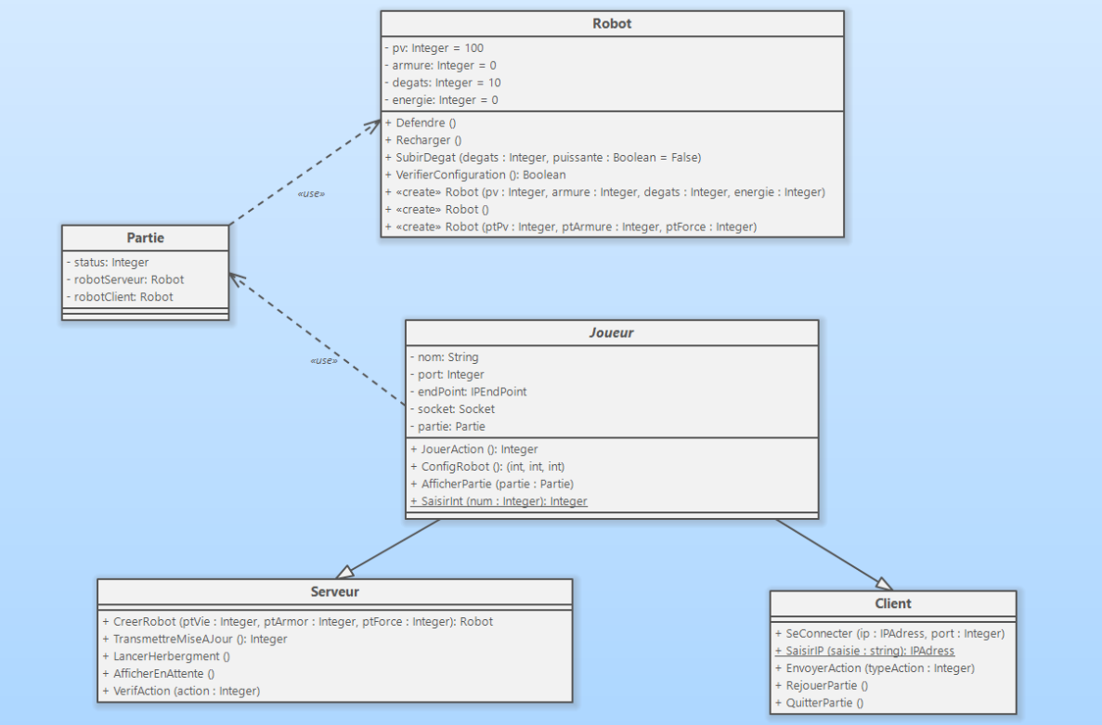
3.Conception détaillée – Diagramme de classe

Partie
Cette classe représente la partie de jeu. Le serveur l’enverra au client à la fin de chaque tour (les deux joueurs jouent en même temps).
• status : nombre entier qui représente l’état actuel de la partie :
→ nombres négatifs : erreur lors de la partie ou fin de jeu
-1) Client a gagné
-2) Serveur a gagné
-3) Perte de connexion avec le client
-10) Problème de configuration robot
-11) Problème de saisie d’action, action invalide
→ nombres positifs : partie en cours
1) Partie en cours
2) Configuration de robots
• robotServeur : contient le robot du joueur serveur.
• robotClient : contient le robot du joueur client.

Joueur
Cette classe abstraite représente les méthodes et attributs utiles à chaque type de joueur.
• nom : contient le nom du joueur, pour l’afficher pendant la partie.
• port : contient le port utile à la connexion avec l’autre joueur.
• endPoint : utile à la connexion avec l’autre joueur.
• socket : utile pour établir la connexion avec l’autre joueur.
• partie : chaque joueur possède une copie de la partie afin d’avoir les informations nécessaires au déroulement du jeu.
- JouerAction() → permet de choisir quelle action faire :
  - 1 : Attaquer
  - 2 : Attaque Puissante
  - 3 : Défendre
  - 4 : Recharger
- ConfigRobot(pv : int, armure : int, force : int) → permet de dire combien de points mettre dans chaque caractéristique de robot. Envoie au serveur un tuple de trois int (pv, armure, force).
- AfficherPartie(partie : Partie) → (adapter selon la techno)
permet d’afficher les détails de la partie. Elle sera utile pour exporter le jeu vers un autre projet dans une autre interface graphique.
- SaisirInt(num : int) : int → (adapter selon la techno) Méthode statique qui s’assure que l’utilisateur saisi correctement un nombre entier.

Serveur
Cette classe représente le joueur qui héberge et arbitre la partie.
- CreerRobot (ptVie : int, ptArmor : int, ptForce : int) : Robot → méthode utile lors de la configuration des robots, elle reçoit les différents points à mettre dans les caractéristiques du robot.
- TransmettreMiseAJour () : int → Transmet la partie au client et revoit un int pour savoir si le transfert s’est bien passé
  - 1 : transfert réussi
  - int négatif : transfert raté
- LancerHerbergement() → créer le socket et le endpoint et attend qu’un client se connecte.
- AfficherEnAttente() → (adapter selon la techno) en cas de d’attente de connexion avec le client, cette fonction est une fonction d’affichage.
- VerifierAction(action : int) → vérifie que le client envoie une valeur cohérente et agit en fonction des actions possibles.

Client
Cette classe représente le joueur qui n’héberge pas la partie.
- SeConnecter(ip : IPAdress, port : int) → créer le socket et le endpoint puis se connecte au serveur.
- SaisirIP(saisie : string) : IPAdress → méthode statique qui traduit une string en adresse IP en s’assurant de sa validité.
- EnvoyerAction(typeAction : int) → Envoie un entier au serveur pour dire quelle action est faite.
- RejouerPartie() → En fin de partie, si le client veut rejouer, il envoie l’information au serveur et une partie est relancée avec une nouvelle configuration de robot.
- QuitterPartie() → En fin de partie, si le client ne veut plus jouer, la connexion avec le serveur est coupée.
(en fin de partie, booléen : true = rejouer ; false = quitter)

Robot
Cette classe représente les robots utilisés pour jouer. Avec ses caractéristiques.
- pv:nombre entier qui représente les points de vie du robot. Lorsque ce nombre atteint 0 la partie se termine. Base = 100
- armure:nombre entier représentant l'armure du robot. Ce nombre est soustrait aux dégats d'une attaque adverse. Base = 0
- degats :Nombre entier qui représente le potentiel d'attaque du robot.Ce nombre représente les points de dégats qu'une attaque fera. Base = 10
- energie :Nombre entier qui représente l'énergie du robot. Ceci est l'utile lors d'une attaque chargée (Coût de 50 en énergie) Base = 0 Max = 100
- Defendre() → Action de se défendre. Elle permet d'ajouter 10 d'armure au robot pendant un tour.
- Recharger() → Action qui permet d'ajouter 50 points d'énergie.
- SubirDegat(degat:int, puissante:true ) → Permet de calculer les dégats subit et de soustraire ceux-ci aux points de vie du robot. Si c'est une attaque puissante on fait un x2 aux degats.
- VerifierConfiguration() → Vérifie la configuration des robots en soustrayant les valeurs de base aux statistiques du robot et en divisant ce résultat par : pv → stat-base/10, armure → stat/2, degat → stat-base/2. Et ensuite l'addition de ce résultat doit être égale à 10 sinon on retourne false et envoie un message d'erreur.
- Robot() → Constructeur vide utile pour la sérialisation des données
- Robot(ptPv:int, ptArmure:int, ptForce: int) → Constructeur contenant les point de la configuration et permantant la vérification que ces valeur ne dépasse pas 10.

- Robot(pv:int, armure:int, degat:int, energie:int) → contructeur utile pour des implémetations futures (sauvegarde de données d'un robot en le copiant)

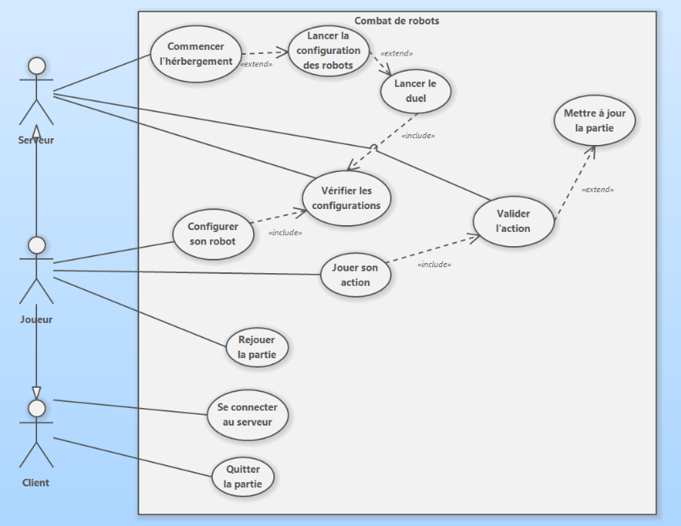
4.Conception détaillée – Diagramme de cas d’utilisation

5.Plan de test
Description | Préconditions | Étapes | Résultat attendu
Connexion client | Connaître l’ip et le port d’accès à l’hébergeur. | - 1 : Entrer l’ip  - 2 : Entrer le port  - 3 : Se connecter | L’utilisateur se connecte au joueur hébergeur.
Configurer le robot | L’hébergeur et le client doivent être connecté entre eux. | - 1 : Répartir les points dans les différentes caractéristiques | Le robot doit avoir des valeurs cohérentes.
Vérifier une action | -1 : La partie doit être lancée  - 2 : Avoir une bonne configuration de robot | - 1 : Le serveur reçoit un entier du client  - 2 : Applique l’action ou renvoie une erreur. | Le nombre doit être compris dans la liste des actions.

6. Échéancier
Description | Temps prévu
Modèles | 2 heures
Configuration des sockets | 2 heures
Gestion des configurations de robot | 4 heures
Gestions des tours | 2 heures
Gestion en cas de déconnexion | 2 heures
Gestion des fins de parties | 2 heures
Tests Unitaires | 1 heure

